Ex5
Trang web mục tiêu: https://demoqa.com/automation-practice-form

- Xây dựng RegisterPage: Viết class RegisterPage kế thừa từ BasePage:
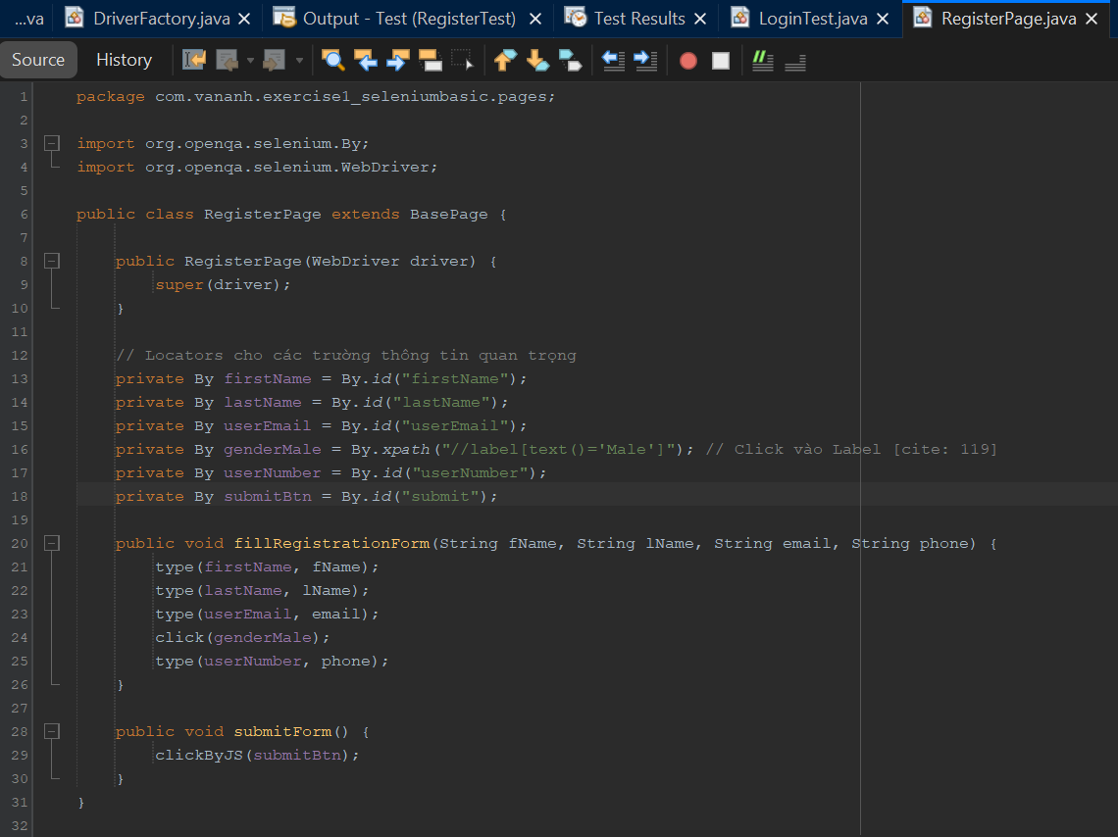

- Viết RegisterTest: Viết class RegisterTest kế thừa từ BaseTest để thực thi kịch bản
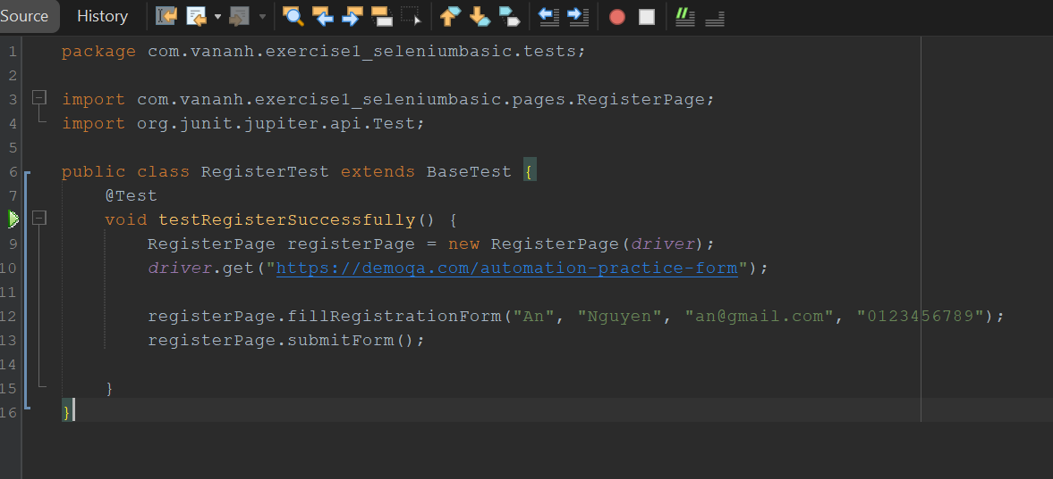

- Xử lý lỗi đặc thù: Sử dụng clickByJS để tránh lỗi bị che khuất phần tử trên trang DemoQA.
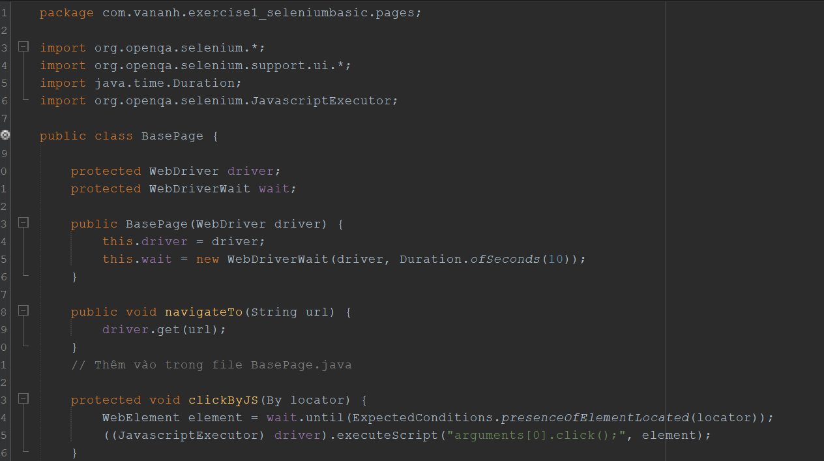

- Cấu trúc thư mục dự án:
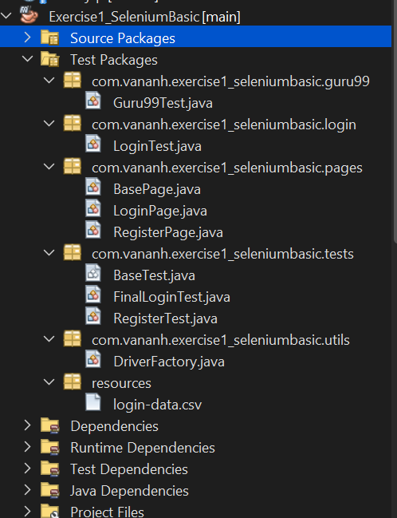

- Kết quả test:
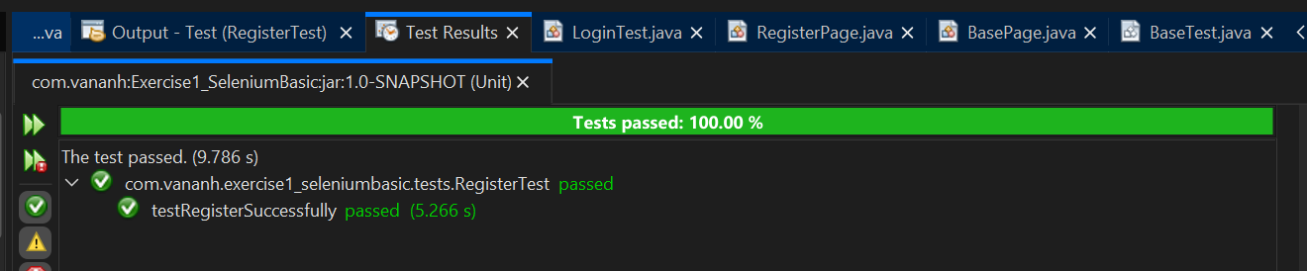

Ex6:
- Chức năng 1: Đăng nhập hệ thống FEMS.
- Chức năng 2: Quản lý thông tin cá nhân (Profile Management) bao gồm thay đổi thông tin và upload ảnh.
- Cấu trúc thư mục dự án:
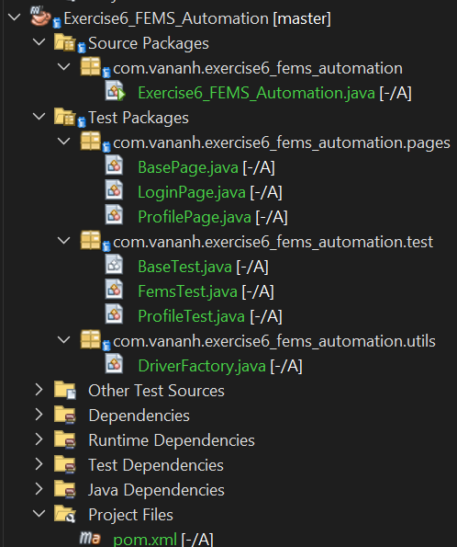

- Dự án sử dụng BasePage và BaseTest để tối ưu hóa code và tăng tính tái sử dụng.
- DriverFactory.java: Chịu trách nhiệm khởi tạo trình duyệt Chrome ở chế độ ẩn danh.
- LoginPage.java & ProfilePage.java: Chứa các "Locator" (By.id, By.xpath) và các hành động (click, type) của từng trang.

- LoginPage.java: đây là nơi lưu trữ địa chỉ của các ô Username, Password và nút Login
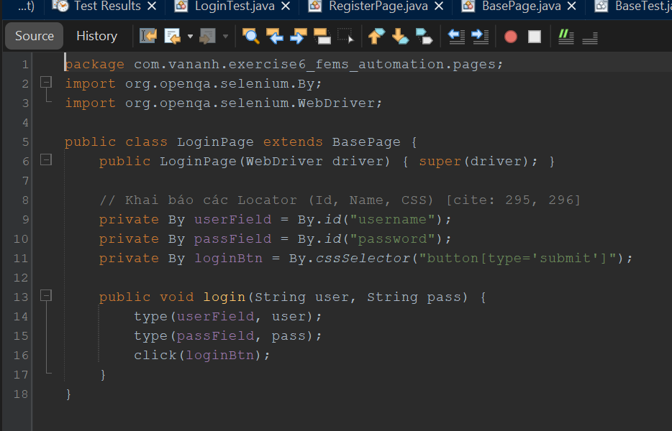

- ProfilePage.java: sử dụng Selenium để tương tác với chức năng upload ảnh (sử dụng sendKeys vào thẻ input file)

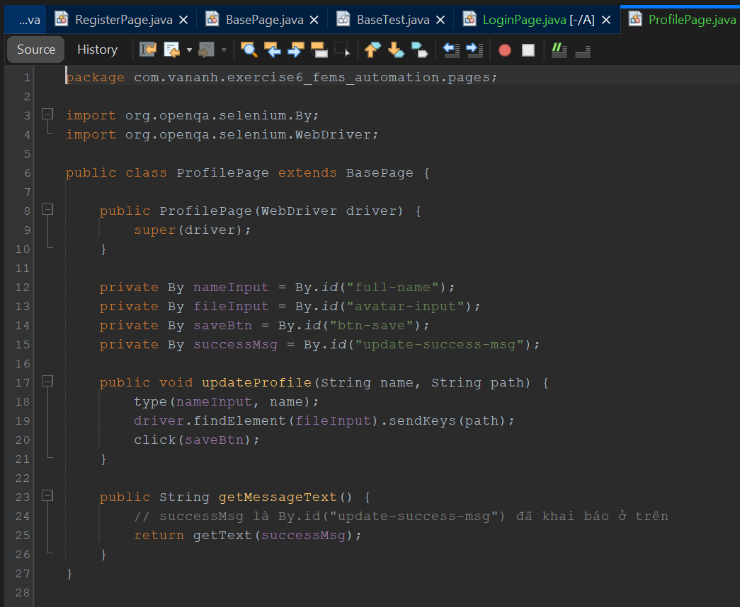

- File dữ liệu test
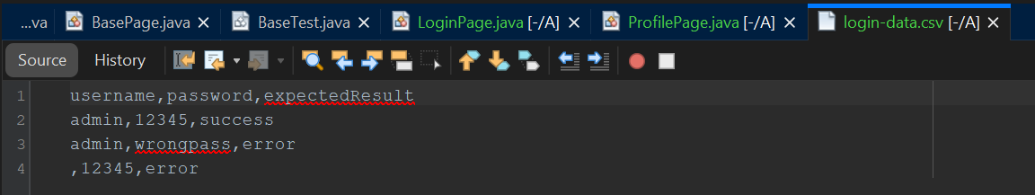

- Chạy file FemsTest.java
- Kết quả:
